镇 江 市 银 行 业 协 会

、

镇银协字[2013]第10号

关于2013年清明节期间
银行机构营业网点休业的通知

各会员单位：
根据国务院办公厅关于2013年部分节假日安排的通知（国办发明电〔2012〕33号）和《镇江市银行业协会关于在国家法定节假日和公休日实行银行机构网点统一休业制度的约定》（镇银协字（2009）第21号，以下简称《约定》），协会决定2013年4月4日（法定节假日），营业网点执行统一休业制度，各会员单位按照《约定》相关规定在镇江市主城区组织值班网点值班；4月5日-6日二天按《约定》实行公休日轮休（详见附件一）；4月7日（星期日）正常上班。丹阳、扬中、句容由协会会长行（江苏银行镇江分行）所辖支行行长负责协调解决。各会员单位应提前做好安民告示(告示内容按《关于统一规范市区银行营业网点双休日（节日）休业告示内容的通知》(镇银协字〔2013〕9号执行)，让市民事先知道各网点营业和休业的时间，并保持自助设备正常运行。请各会员单位于2013年4月1日前将国家法定节假日（2013年4月4日）值班网点报协会秘书处备案。

附件一：2013年清明节期间（4月4日－6日）银行机构营业网点安排表
二：国家法定假日（2013年4月4日）值班营业网点统计表

二〇一三年三月二十五日

主题词：清明节期间 营业网点 休业 通知
抄报：镇江银监分局
抄送：江苏银行丹阳、扬中、句容支行
打印：王韵婕 校对：张生尔 份数:30
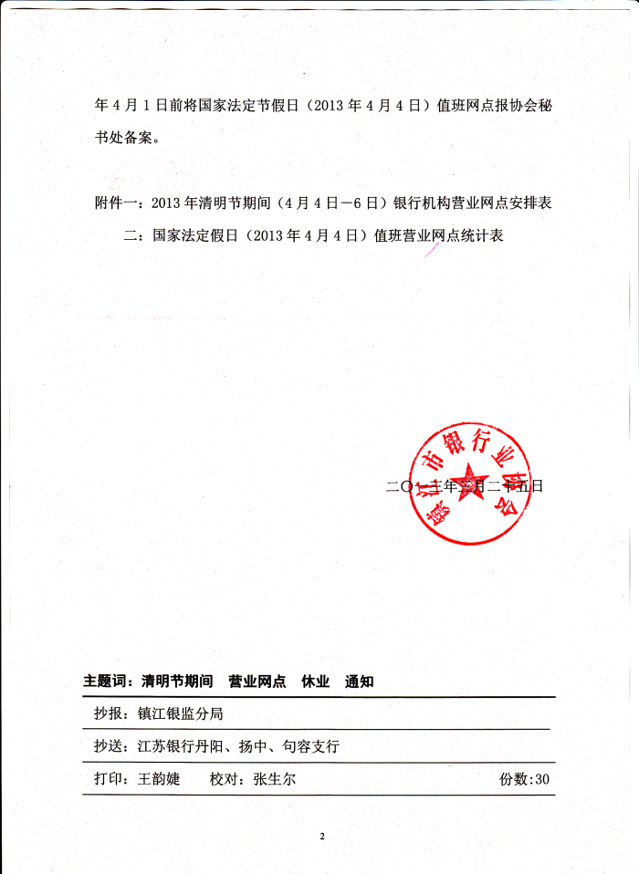
附件一：
2013年清明节期间
（4月4日-6日）银行机构营业网点安排表

日期 | 星期 | 法定假日及  公休日区分 | 营业网点安排 | 备注
4月4日 | 星期四 | 国家法定节假日 | 值班网点值班
4月5日 | 星期五 | 公休日 | 星期六营业  的网点营业
4月6日 | 星期六 | 公休日 | 星期日营业  的网点营业

附件二：
国家法定假日（2013年4月4日） 值班营业网点统计表

会员单位（盖章） 2013 年4月1日
 | 序号 | 营业网点 | 地 址 | 联系电话
镇江市主城区
谏壁镇
大港镇
丹徒新区
韦岗镇
丹阳市
句容市
扬中市
说明： 本表一式二份，一份会员单位自留，一份报协会秘书处备案。
传真电话：88836663，邮箱地址：zjbanker@sina.com
填报人： 联系电话：

